Сценарій до новорічного
звітного концерту

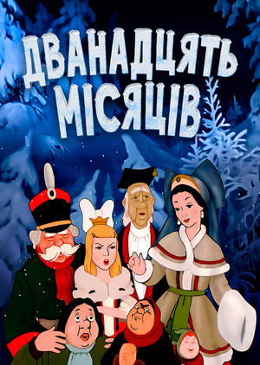

Автор
Махновецька Ірина Олександрівна
2010р.

Дія перша
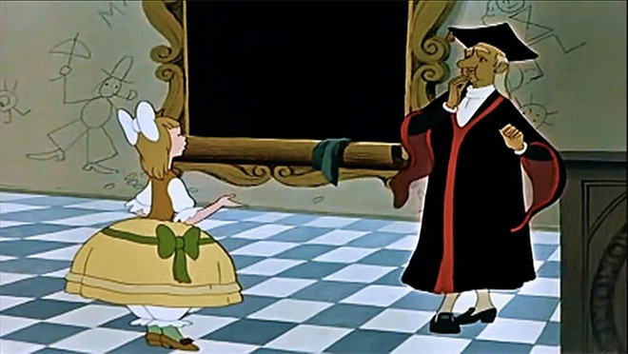
Звучить музика до зали входять принцеса, та її придворний вчитель.
Вчитель:- Урок сьогодні в нас важливий:
Засвоїмо знання нові!
Принцеса:- Скажіть, а буде щось цікаве
Уважно слухати мені?
Це не можливо, щоб у квітці
Маленька дівчинка росла.
Вчитель:- А ось і перше запитання:
Скажіть а що це за пора,
Коли на землю сніг лягає?
Принцеса:- Я знаю відповідь – Зима!
Вчитель:- Скажіть цвітуть зимою квіти,
Птахи співають, йдуть дощі?
Принцеса:- Цвітуть у лісі знаю квіти, -
І звуться вони проліски.

Вчитель:- А от і відповідь не вірна,
Це квіти ранньої весни.
Такого не було ніколи,
Щоб взимку виросли вони.
Принцеса:- Зі мною ви не сперечайтесь,
Скоріш пишіть такий наказ:
«Хто проліски знайде до свята
Отримає багатство враз!»

Звучить оркестр « Пролісок»

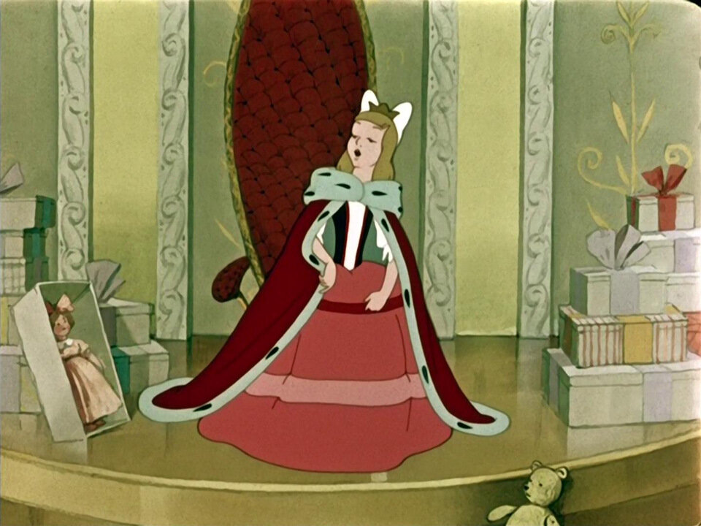

Дія друга

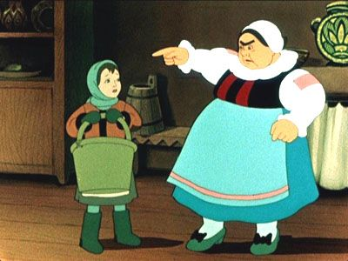

Хатинка до якої входять мачуха з дочкою. У світлиці порається песербиця.

Мачуха:- От лишенько що коїться на дворі:
Усе довкола снігом замело,
Та є у нас ще одна справа:
У ліс відправити кого?
Дочка:- До лісу не піду матусю,
Там заблукаю пропаду.
Відправте краще ось Настусю!
Мачуха: А й справді, що це я стою.
Підходить до падчириці
Мачуха:- Доволі поратись невдахо ,
Тепліше одягнись скоріш
Сестра підносить корзину
Дочка:- Візьми велику цю корзину.
Підеш по проліски у ліс!
Пасербиця:- Та ви жартуєте рідненькі?
Ці ж квіти взимку не ростуть!
Мачуха:- У тебе часу є до ранку.
Дочка:- Без них додому не приходь!
Звучить музика. Пасербиця виходить з оселі. Кінець другої дії.

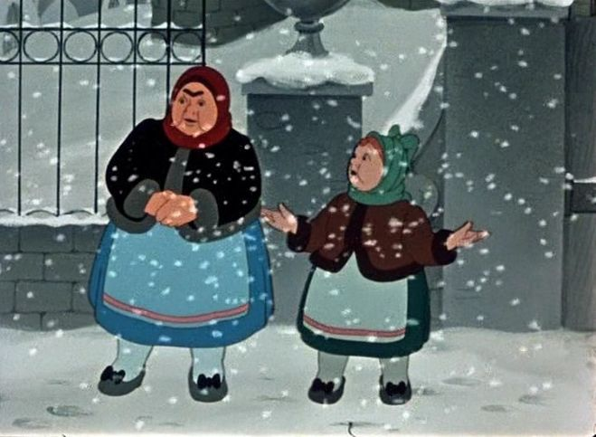

Дія третя

Зимовий ліс. По ньому блукає засмучена дівчинка.

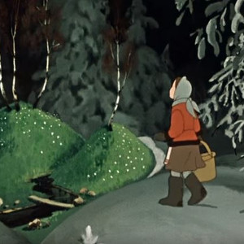

Пасербиця:- І що ж тепер мені робити?
Не знаю далі куди йти.
Довкола темінь все покрила,
Мені ти Зіронько, світи.
Зірочка:- Чому так пізно ти у лісі,
Ще й ходиш зовсім тут одна?
Мабуть бідненька заблукала,
Чи скоїлась якась біда?
Пасербиця:- Та забажали мачуха й сестриця,
Зимою квітів весняних.
Без них веліли не вертатись ,
То ж більше не побачу їх.
Зірочка:- Стривай , сьогодні ніч казкова!
У лісі творяться дива.
Покажу я тобі дорогу,
Побачиш скоро все сама!
Зірочка з дівчинкою виходять за сцену . Звучить музика , на лісову галявину виходять 12 місяців.

Грудень:- Настала браття, та година ,
Пробив дванадцятий вже час!
І Новий Рік – могутня сила,
Зібрав до гурту знову нас.
Хай стане першим місяць Січень,
Його краси пора прийшла,
А я старий трохи стомився ,
Погляньте, зірочка зійшла!
Звучить музика до галявини наближається зірочка з дівчинкою.

Зірочка:- Ось ця галявина і місце,
Поглянь тут місяці усі!
Проси у них про допомогу ,
А я вже мушу далі йти.
Звучить музика . Зірочка зникає , дівчинка наближається до вогнища , де сидять 12 місяців.
Пасербиця:- Дозвольте з Вами привітатись,
Прийміть доземний мій уклін.
Чи можна біля вогнища зігрітись?
СІчень:- Ходи до нас сюди мерщій!
Грудень:- Чому ти, дівчинко, по лісі
Сама блукаєш у ночі?
Січень:- Нам розкажи про те що сталось ,
Можливо допоможемо тобі.
Пасербиця:- Звеліла мачуха у лісі
Зимою проліски знайти.
Зосталось часу не багато ,
До свята треба принести.
Грудень:- Зате що ти привітна й щира,
Я дуже дякую тобі.
Січень:- Природа наша це стихія ,
Ми допоможемо усі!
Січень передає естафету наступному місяцеві лютому. Таким чином проходить презентація кожного місяця. Розпочинається перший блок концерту.
Під час презентації місяця Березня на сцені з’являються проліски.
Березень:- Спливає час мій дуже швидко,
Ось проліски вже зацвіли .
У тебе є одна хвилина ,
Мерщій в корзину їх клади.

Дівчина збирає проліски. Продовжується презентація інших місяців.

Грудень:- Ось знову стало все на місце ,
Зими сестриці повернувся час!
Березень:- Нехай цей новорічний подарунок,
Нагадує завжди про нас!
Пасербиця:- Вас завжди буду пам’ятати,
Та цю чарівну, дивну ніч.
Довіку вдячна буду друзі ,
За дуже теплу Вашу зустріч.
Закінчується третя дія.

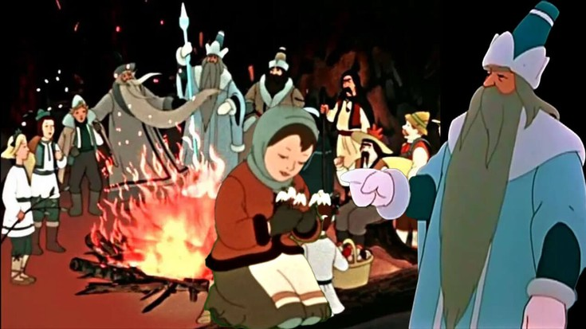

Дія четверта
У хатині сидять мачуха та дочка .

Мачуха:- Котра скажи скоріш година ,
Ну що це знову за біда?
Відправила у ліс дитину…..
Дочка:- Невже загинула вона?
В цей час до хатини заходить пасербиця.
Мачуха:- Невже це ти, жива й здорова,
Не вірю я своїм очам!
Дочка заглядає в кошик
Дочка:- Поглянь матусю, у корзину,
Багато квітів дуже там!
Мачуха:- Нарешті будемо багаті!
Потрібно до палацу йти.
Щось замала оця корзина,
Найбільшу доню , принеси.
Перекладають проліски у більшу корзину.
Мачуха:- Нарешті все готово доню,
В дорогу вирушати час.
Підходить пасербиця
Пасербиця:- Дозвольте Вам я допоможу
Мачуха:- Чекатимеш у дома нас.
Мачуха з дочкою беруть корзину і виходять.
Пасербиця:- Зосталася одна без квітів,
Я зовсім не потрібна їм.
Лиш тільки слава і багатство,
Заполонило розум всім.
Що за лиха якась година!

Не вірю я очам своїм ,
Що буде? Переплутали корзину,
Потрібно наздогнати їх.
Закінчується четверта дія.

Дія п’ята
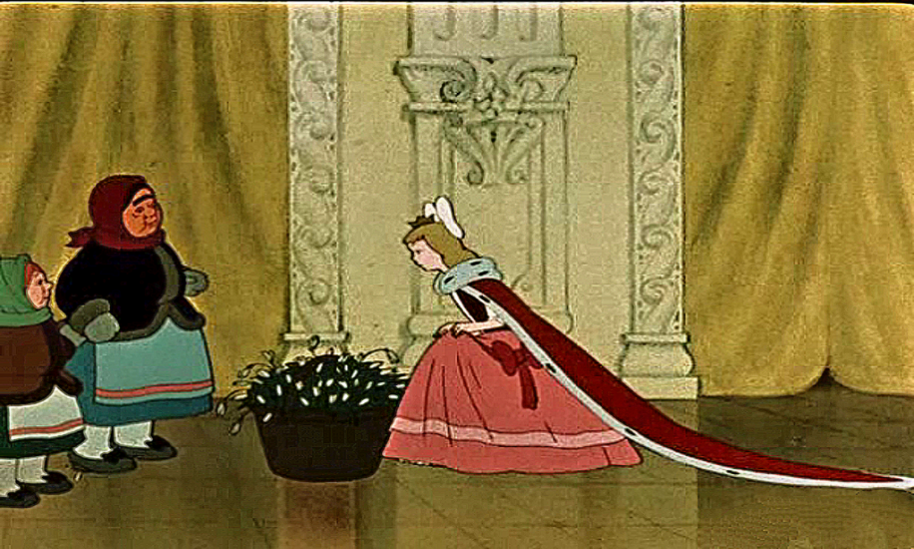

У замку розпочинається бал. До залу входить принцеса.
Принцеса:- Гостей у залі вже багато,
З усюди з’їхались на бал.
Наказую я свято розпочати!
Дивиться невдоволено навколо
Незрозуміла звідки гам?
До залу вриваються мачуха з дочкою .
Мачуха:- Смиренно прошу нас прийняти ,
Із далека до Вас ішли.
Ось пролісків повну корзину
Для вас у лісі ми знайшли.
Відкривають корзину , а вона пуста.
Принцеса:- Щось я не бачу зовсім квітів,
Вони, що справді тут були?
Мабуть, розтанули в повітрі…
Негайно варту звіть сюди!
Звучить музика до зали входить пасербиця.
Дочка:- Що будемо тепер робити?
Принцеса:- Продовжується далі бал!
Мачуха:- Погляньте, наша це ж Настуся!
Пасербиця:- Принесла я корзину Вам.
Забирають у пасербиці кошик і дають принцесі.
Принцеса:- Погляньте проліски із лісу,
Вони усі тепер мої!
Мачуха:- Ви ж обіцяли нагороду!
Дочка мачухи звертається до пасербиці
Дочка:- Чого мовчиш також проси.
Пасербиця:- Здійснилася нарешті мрія,
Потрапила на справжній Бал,
Де звуки Вальсу й Полонезу
Нехай нарешті зазвучать!
Принцеса:- Це зовсім не складне прохання,
Готові музиканти всі?
Почуєш ти найкращих в світі ,
Сьогодні також співаків!

Розпочинається другий блок концерту.

Фінал
Принцеса:- Нехай ваше життя, мов квітка,
Розквітне ніжним подихом Весни,
Та не забудиться дитинство,
У літку навіть Восени!
Пасербиця:- Нехай лунає сміх веселий ,
Коли лягає білий сніг.
І справжній скарб знайде Зимою,
Кожна людина у житті!
Звучить заключна пісня.



